Расчет валов.
Расчетный диаметр EMBED Equation.3 ﾵ ﾧ, где EMBED Equation.3 ﾵ ﾧ—приведенный момент, EMBED Equation.3 ﾵ ﾧ—допускаемое напряжение на изгиб.
Расчет вала будем производить по опасному сечению. Определим его.
Рассмотрим IV-тый вал (см.кинематическую схему).

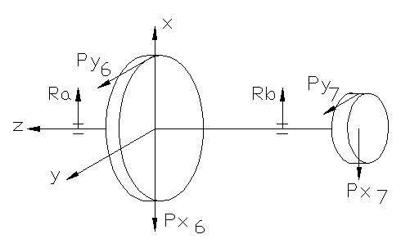
Определим реакции в опорах А и В, изгибающие моменты в сечениях.
Плоскость zx:
EMBED Equation.3 ﾵ ﾧ EMBED Equation.3 ﾵ ﾧ
EMBED Equation.3 ﾵ ﾧ
EMBED Equation.3 ﾵ ﾧ EMBED Equation.3 ﾵ ﾧ
EMBED Equation.3 ﾵ ﾧ
EMBED Equation.3 ﾵ ﾧ
EMBED Equation.3 ﾵ ﾧ
EMBED Equation.3 ﾵ ﾧ
EMBED Equation.3 ﾵ ﾧ

Плоскость zy:
EMBED Equation.3 ﾵ ﾧ EMBED Equation.3 ﾵ ﾧ
EMBED Equation.3 ﾵ ﾧ EMBED Equation.3 ﾵ ﾧ
EMBED Equation.3 ﾵ ﾧ, EMBED Equation.3 ﾵ ﾧ
Тогда EMBED Equation.3 ﾵ ﾧ
EMBED Equation.3 ﾵ ﾧ
EMBED Equation.3 ﾵ ﾧ
EMBED Equation.3 ﾵ ﾧ
EMBED Equation.3 ﾵ ﾧ
EMBED Equation.3 ﾵ ﾧ

По результатам расчетов построим эпюры сил и изгибающих моментов.

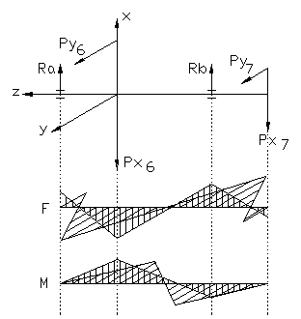
Таким образом, расчет вала будем производить по сечению II.
Приведенный момент EMBED Equation.3 ﾵ ﾧ, где EMBED Equation.3 ﾵ ﾧ—суммарный изгибающий момент, EMBED Equation.3 ﾵ ﾧ, где EMBED Equation.3 ﾵ ﾧ—изгибающие моменты во взаимно перпендикулярных плоскостях.
EMBED Equation.3 ﾵ ﾧ EMBED Equation.3 ﾵ ﾧ, EMBED Equation.3 ﾵ ﾧ
EMBED Equation.3 ﾵ ﾧ, EMBED Equation.3 ﾵ ﾧ
Выберем материал для вала—сталь 40Х, для него EMBED Equation.3 ﾵ ﾧМпа
При постоянных напряжениях для валов из углеродистой и легированной стали принимают допускаемое напряжение на изгиб EMBED Equation.3 ﾵ ﾧМПа
Тогда расчетное значение диаметра вала IV— EMBED Equation.3 ﾵ ﾧмм
Полученное расчетное значение диаметра округляем до ближайшего стандартного, учитывая, что рекомендуется выбирать минимальный диаметр 2 мм. Из конструктивных соображений назначим
EMBED Equation.3 ﾵ ﾧмм, а диаметр цапф EMBED Equation.3 ﾵ ﾧмм

Выбор покрытий.

Выбор вида покрытия и его толщины определяют назначением детали или изделия, материала, из которого они изготовлены, условиями эксплуатации.
По коррозионному воздействию условия эксплуатации деталей делятся на легкие, средние, жесткие, очень жесткие. Исходя из ТЗ, можно заключить, что разрабатываемая конструкция будет работать в легких условиях.
Для стали углеродистой в качестве покрытий применяют цинковое, кадмиевое, медное и другие.
Выберу цинковое покрытие.
Для легких условий эксплуатации рекомендуемая минимальная толщина цинкового покрытия—6мкм.
Для алюминия и его сплавов в качестве покрытий применяют оксидное, анодное окисление и другие. Остановимся на оксидном.

